## 史上最全川藏线旅游全攻略，仅此一份

2017-03-19 [川藏线上的丹姐](http://wx.wyfb168.com/wap/article/javascript:void(0))

**史上最全川藏线旅游全攻略，仅此一份。**去川藏线旅游，见证雪山、草原、冰川、森林、湖泊和寺庙，在美丽的风景和独特的人文中陶醉。徜徉在蓝天白云之间，穿梭于雪山、森林、绿野之中，身临其境，感受大自然的神奇造化。可能山高路险让人望而生畏，但正因为山远路险，才让所有的景致显得弥足珍贵，只有真正的勇者和逐梦者才能亲临观瞻。

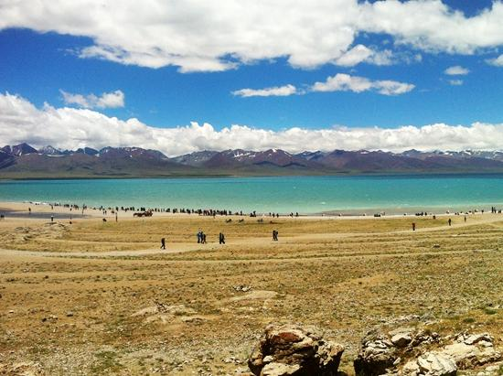

**川藏线旅游攻略——高原防晒篇**

去川藏线旅游，途径很多地方海拔在3000米以上，空气稀薄，空气干燥，一定要做好皮肤的防晒补水，不然非常容易晒黑和脱皮。

1、出门前一定要涂抹防晒霜，如果长期在户外活动，每两三个小时要补涂一次。

2、当然，身体是由内而外的，最要紧的是要多吃蔬菜和水果，多喝水，适当补充维生素，身体健康了，肌肤才有更好的防护能力。

3、唇部皮肤作为身体最为特殊的皮肤，也需要特别的护理，不然会造成唇纹、唇色加深。唇膏要选择高滋润度的，并带有防晒功能的最好。

4、一定要带遮阳帽、防风面罩，这样的物理防晒往往比防晒霜一类的化学防晒管用得多，另外防风面罩也可以缓解空气干燥造成的呼吸难受问题。

**川藏线旅游攻略——路况篇**

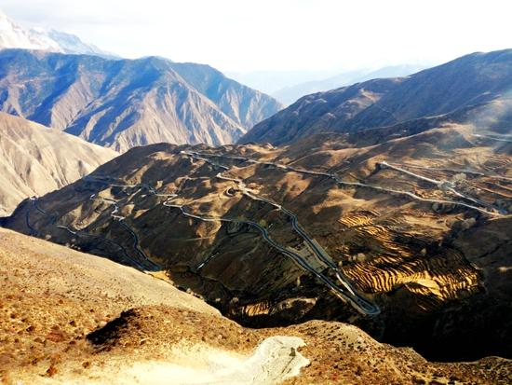

去川藏线旅游，沿途很多盘山公路，部分路段是碎石路和烂路，所以车型最好为越野车或者SUV更安全。尤其是雨季，可能发生塌方、泥石流等突发路况，进藏前一定要提前了解天气和路况信息，遇上突发路况，一定要听从指挥，不要冒然前行。

**川藏线旅游攻略——注意事项篇**

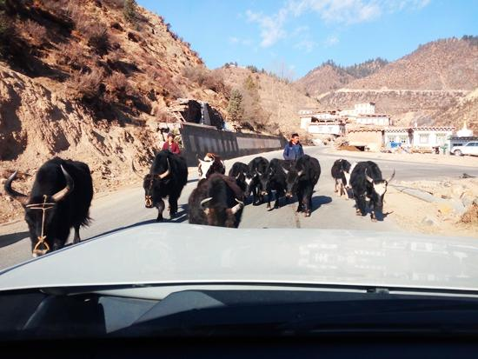

1、刚到西藏的前三天不要洗澡，等身体适应高原后再洗，否则很容易感冒，最后会发生肺水肿等危害。

2、在路上停下来拍照的时候，不要将车停在靠山体的一侧和塌方路段，因为经常有落石非常危险。

3、川藏线一路上早晚温度差别大，厚衣服多带几件，羽绒服和冲锋衣必备。

4、如果想参观布达拉宫，一定要记得提前网上订票，否则排队很麻烦。

5、提前带好氧气瓶，以备紧急情况使用。

6、在布达拉宫广场拍照要注意，不能坐着拍，不能拉横幅拍，也不能放包。

7、走川藏线一定要带上三证——身份证、驾驶证、行驶证，检查站要检查，加油也需要证件，否则寸步难行。

8、千万不要拍摄沿途的军事设施，后果很严重。

9、参观布达拉宫不能穿裙子，不能戴墨镜。

10、羊湖和纳木措湖边的藏獒和牦牛拍照都是收费的，一般都是20元左右，所以不打算给钱的就不要随便拍照。

**川藏线旅游攻略——最佳时间篇**

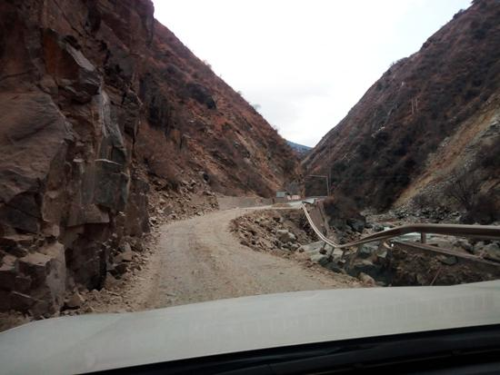

去川藏线旅游，每年的最佳时节是5—10月的夏秋两季，期间风景宜人，看点多多。很多游客只有在暑假时候有时间，此时正逢雨季，前往川藏线建议尽量开越野车，通过性、安全性要好很多。

**川藏线旅游攻略——住宿篇**

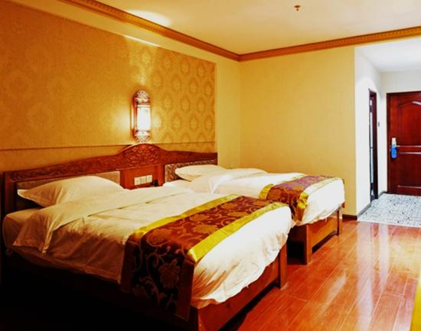

去川藏线旅游是一件美好又辛苦的事，在体验完一天的美景之后，要找一个落脚的地方养精蓄锐，让第二天有充沛精力继续上路。全程住宿记得一定要提前预定，否则临时找住宿麻烦，且又不能好好休息。尤其是川藏线旅游旺季（5—10月份），住宿很可能爆满，极有可能找不到满意的住宿。

**川藏线旅游攻略——雨季出行篇**

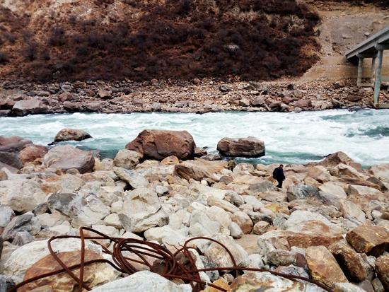

1、雨季期间公路沿线塌方、泥石流、滑坡、流沙等自然灾害易发情况。

2、备好雨具和做好保暖措施。

3、雨季天气多变，预防感冒的品要及时准备，川藏线上感冒是件很危险的事情。

**川藏线旅游攻略——自驾游出行篇**

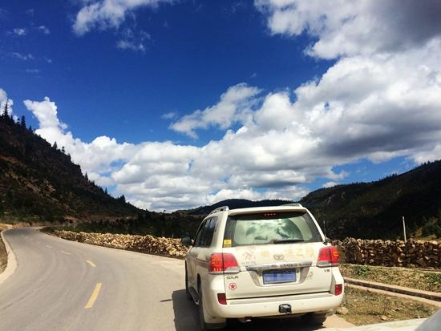

如果你是自驾游去川藏线旅游，要牢记在危险山路的弯道处，减速、鸣号、不占道。同时不要盲目相信自己的驾驶技术，一定要谨慎再谨慎，毕竟山路不同于城市道路。途中遇到加油站，尽可能给车加满油，以防赶不到下一个加油站而徒增烦恼。

**川藏线旅游攻略——高反及防止措施篇**

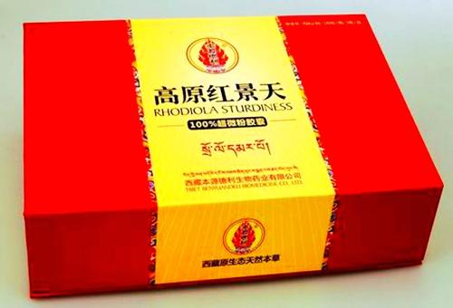

1、刚到高原，每个人都会感到不同程度的气短、耳鸣、头痛、胸闷、呼吸困难等缺氧症状。但这并不说明你不适应高原，如果能够正确地保护自己，2～4天后，一般都可使上述症状好转或消失。

2、人们常常用吸氧来缓解除胸闷不适，当然，吸氧能暂时解除胸闷、气短、呼吸困难等症状，但停止吸氧后症状又会重新出现，延缓了适应高原的时间。假若你上述症状不是很严重的话，建议最好不要吸氧，这样可以使你更快适应高原环境。轻微的高原反应，会不治自愈，不要动辄吸氧，以免形成依赖性。

3、进藏后要多吃碳水化合物、易消化的食品；多喝水，使体内保持充分的水分；晚餐不宜过饱。最好不要饮酒和吸烟。要多食水果、蔬菜等富含维生素的食物。

4、注意避免过度疲劳，饮食起居有规律。初到高原的前几天，不要频频洗浴，以免受凉引起感冒。感冒常常是急性高原肺水肿的主要诱因，且在缺氧状态下不易痊愈。

5、在藏期间，身体活动不宜过于频繁，身体负荷不宜过重。初到高原的时候，不可急速行走，更不能跑步，也不能做体力劳动。三四天后，才可逐渐增加一定的活动量。

6、特别提醒，如果进入高原后，反应的症状愈来愈重，特别是静息时也十分明显，应该立即吸氧，并到医院就诊。极少出现的高原肺水肿和高原脑水肿的病人须大量吸氧，并在药物治疗的同时，迅速转送海拔低的地区。

7、不适宜进入高原的人

走川藏线旅游，途径地多属于高原环境，对于有心、肺、脑、肝、肾有明显的病变，患有器质性疾病、以及严重贫血或高血压的病人，切勿肓目进入,这类人对高原环境的适应能力较差，发生急性高原病的危险性明显高于其他人。